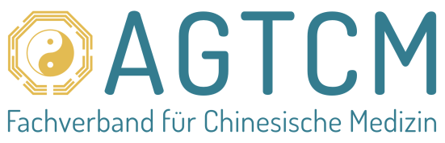

Pressemitteilung

Tipps zur Selbsthilfe bei Reizdarm-Beschwerden: Tuina, die traditionelle Manuelle Therapie der TCM kann Beschwerden lindern
Berlin, 09.08.2021 – Das Reizdarmsyndrom ist weit verbreitet und mit einem hohen Leidensdruck bei den Betroffenen verbunden. Neben der Therapie der Symptome, ggf. einer Ernährungsumstellung und psychotherapeutischer Behandlung können auch Massagen und Manuelle Therapien, wie z. B. die traditionelle Manuelle Therapie aus der Chinesischen Medizin, Tuina Linderung verschaffen. Tipps zur Selbsthilfe mit ein paar einfachen Tuina-Anwendungen gibt die AGTCM auf ihrer Website und in einem kleinen Anleitungsvideo.
In Deutschland sind ca. 10 Millionen Menschen vom Reizdarmsyndrom betroffen, einer funktionellen Störung des Darms, die oft sehr belastend ist. Die Hauptsymptome sind Bauchschmerzen, Krämpfe und Blähungen sowie häufig anfallsartige Durchfälle und Verstopfung, die im Wechsel auftreten können. Bei Stress verstärken sich die Symptome.
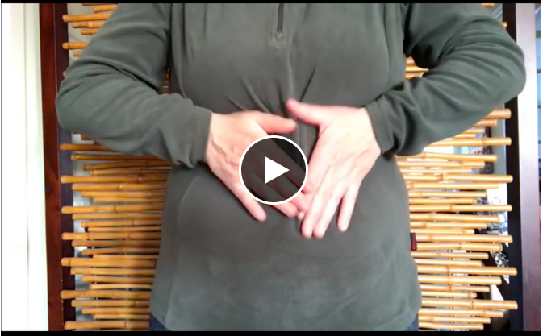
„Viele Reizdarm-Patienten suchen bei der Traditionellen Chinesischen Medizin Hilfe“, berichtet Dr. Martina Bögel-Witt, 1. Vorsitzende des Fachverbandes für Chinesische Medizin (AGTCM). „Unsere Methoden, wie z. B. Akupunktur, Ernährungstherapie oder die chinesische Arzneimitteltherapie können in vielen Fällen zur Besserung der Symptome und einem verbesserten Wohlbefinden beitragen.“ Die TCM biete zudem Möglichkeiten der Selbsthilfe, z. B. mit einfachen Tuina-Übungen für die Selbstmassage.
Übungen zur Tuina-Selbstmassage
Diese Übungen sollten am besten morgens zwischen 5 und 7 Uhr oder vormittags zwischen 9 und 11 Uhr durchgeführt werden, aber auch andere Tageszeiten sind möglich. In 5 bis 10 Minuten in warmer, ruhiger Umgebung wird der Bauch konzentriert massiert. Von der Art der Symptome hängt ab, ob die Bewegungen im oder entgegen dem Uhrzeigersinn ausgeführt werden. Die Übungen sind leicht erlernbar und können gut in den Alltag integriert werden.
Auf der Website der AGTCM werden diese einfachen entspannenden Übungen beschrieben und in einem kleinen Video angeleitet. Sie stärken – so die TCM-Lehre – die „Mitte“ und die Verdauungsenergie und tragen so zur Linderung der Beschwerden bei.
Weitere Informationen und das Video unter:
https://www.agtcm.de/patienten/anwendungsgebiete/haut-und-darm/reizdarm-aus-der-sicht-der-tcm-mit-tuina-uebungen-fuer-die-selbstmassage.htm

Die AGTCM ist ein berufsübergreifender Fachverband für Chinesische Medizin, der sich für höchste Qualität in Lehre und Anwendung der Traditionellen Chinesischen Medizin (TCM) einsetzt und dabei auch modernere Aspekte der Chinesischen Medizin mit berücksichtigt. Sie wurde 1954 gegründet und zählt heute etwa 1.700 Mitglieder, von denen die meisten als Heilpraktiker oder als Ärzte TCM praktizieren. Außerdem gehören u. a. spezialisierte Physiotherapeuten, Hebammen und Sinologen dem Fachverband an. Die AGTCM gehört zu den wichtigsten Verbänden für Chinesische Medizin in Deutschland und sichert mit ihren fünf Kooperationsschulen einen der höchsten Ausbildungsstandards für Akupunktur, chinesische Arzneimitteltherapie, Tuina, Diätetik und Qigong in Deutschland. Patienten unterstützt die AGTCM unter anderem bei der Suche nach passenden TCM-Therapeuten in ihrer Nähe und gibt ihnen Kriterien für die Qualität von TCM-Behandlungen an die Hand. Die AGTCM veranstaltet in jedem Jahr den internationalen TCM Kongress Rothenburg (o.d.T.), der inzwischen als größter und renommiertester TCM-Kongress der westlichen Welt etabliert ist. Die AGTCM ist Gründungsmitglied der European TCM Association (ETCMA), in der Organisationen aus 31 europäischen Ländern zusammenarbeiten.

Pressekontakt:
AGTCM
Juliane Papendorf
Telefon: +49 (0)176 - 10 30 51 87
E-Mail: papendorf@agtcm.de
Internet: www.agtcm.de

